CURSOS Y TALLERES
Taller Informativo de Theta Healing
Tratamientos con la técnica de Theta Healing
Sanaciones con imposición de manos
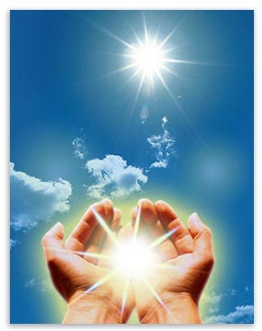
The course of learning how to channel - for more details please check below. (El curso de Aprender a Canalizar (en inglés) de Alicia Sánchez Montalbán. Para poder hacerlo en español pueden informarse en la páginaweb - http://aprenderacanalizar.com/
Taller Informativo de Theta Healing
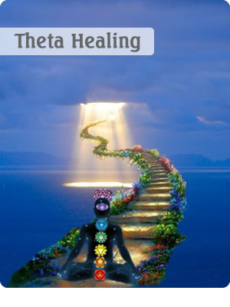
A raíz de que varias personas me lo estaban pidiendo, he empezado a dar Talleres Informativos de Theta Healing. Suelen ser de 9:30 a 15:30 con un pequeño descanso de 13:00 a 13:30.
Me gustaría aclarar que este no es el curso en sí, sólo un taller donde hablo sobre el contenido del curso y hacemos algunas prácticas.
A nivel personal este curso me aportó un gran cambio en mi vida, un antes y un después. Precisamente por eso, me gustaría compartir con todas las personas interesadas, mis experiencias y todas las herramientas que se ofrecen. Una vez que tengan una idea más clara sobre este curso, cada uno puede decidir si más adelante quiere hacerlo con un profesional o no.

Hace unos años cuando yo hice este curso, estaba bastante bloqueada por lo que me pareció demasiada información y me costó digerirlo (la duración del curso son 2 días y medio). Aunque poco a poco, a raíz de mucha práctica conmigo misma y otras personas, lo fui entendiendo mejor. De allí surgió la idea de este taller que nos aporta bastante información por lo cual, el día de mañana si deciden hacer el curso, lo podrán entender con más facilidad.

¿A quienes les puede ser útil este Taller Informativo?
Personas que sólo quieren saber de qué se trata el curso; personas que ya tienen claro que más adelante quieren hacer el curso pero quieren ir medio preparados para que les sea más fácil absorber y practicar toda la amplia información; y personas que ya lo han hecho hace tiempo pero necesitan refrescarlo un poquito.

¿En qué consiste el Theta Healing?
Principalmente en descubrir aquellas creencias que bloquean nuestro camino hacia la plenitud y el bienestar. Una vez que se descubren, se hace el cambio necesario al momento y pronto empezamos a disfrutar de la vida de otra manera más satisfactoria.
Aparte de aprender a hacer uso de la intuición que tenemos todos de forma natural, se hacen también sanaciones instantáneas con la ayuda del Creador de todo lo que existe y su energía del amor Incondicional, a nivel físico, emocional y espiritual, tal y como lo descubrió un día su Fundadora Vianna Stibal que padecía de un cáncer linfático en fase terminal pero hoy en día disfruta de plena salud y imparte el curso en distintas partes del mundo.

Por si necesitan cualquier otra información me pueden preguntar a través de este emaill – divyavatnani@yahoo.co.in o por teléfono - 679 447 382. (Pueden también enviar mensajes por whatsApp). Os atenderé en la mayor brevedad posible.

Eternamente agradecida!!

The course of learning how to channel (of Alicia Sánchez Montalbán)
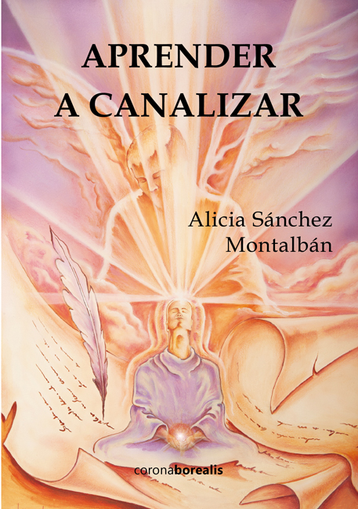
Channeling is a way of receiving messages from a being of light of a higher consciousness and transmitting it around us through writing, through voice messages, painting, singing or other methods. Learning how to channel can be one the most fulfilling experiences of your life. Each one of us has the capacity of receiving messages from our spiritual guides and applying them in our day to day life if we wish to do so. We just need to confide that we are capable of doing a lot more than we think we are.
At different stages of life we all have felt the need of speaking to our near and dear ones who could guide us. Our friends and relatives give us their best suggestions but after all they are human beings like us with a limited vision and understanding of life. Our spiritual guides are no more than beings in a non-human form ready to bring us a bit of light and hope whenever we feel lost. They can see the situation from a higher level and thus can always guide us in a higher and a better way. They have always been with us since we are born due to which they are also known as guardian angels. Their main mission is to help us reconnect to our own inner knowledge and strength to find the answers to our day to day life questions and to show us the path to follow and live the life we have come to live. Our life plan has been designed together with them before we took birth. But due to unconsciousness we might have forgotten about it and got into the wrong path. Our spiritual guides help us to get back on track so we can live a more fulfilling life and be at peace.
This course is channeled by Alicia Sánchez Montalbán who is a very near and dear friend of mine. I have personally attended her course in Spanish 4 times and I am now incharge of offering this beautiful course in English to whosoever is interested. It will be a great pleasure for me to guide you to rediscover the best in you. I shall always be grateful to my spiritual guides and Alicia for confiding in me.
The duration of this course is of one and a half day during which we learn to see big problems that seem to block our path as something that we are able to handle, something that is within our reach, thanks to the help of our spiritual guides.
Always grateful to each one of you!!

